Joly Marine 1er S-SI
Ducraene Alexandre
Quenehen Morgan

Travaux personnels encadrés :
Les ultrasons

Année 2012/2013
Dans le contexte écologique actuel, il est de plus en plus nécessaire à l’Homme de réduire son empreinte sur la Terre. Evidemment, la plupart des gens pensent alors à la pollution, à l’effet de serre et autres. Mais il ne faut pas oublier que la pollution n’est pas le seul impact de l’Homme sur la terre. Il existe des systèmes qui, bien que non polluant, sont dévastateurs pour la faune. Nous allons nous intéresser dans ce TPE au principe d’écholocalisation employant des ultrasons, plus couramment appelé « Sonar ». Ce TPE s’inscrit donc dans le thème de « L’environnement et progrès ». Nous pouvons alors nous poser cette question : « Comment mettre en évidence les perturbations ultrasoniques sur la faune ? »
Nous allons donc dans un premier temps nous intéresser à de nombreuses définitions pour comprendre les principes physiques et les systèmes mis en jeu dans ce TPE. Puis nous allons effectuer une série de mesures nous permettant à la fois de prendre en main le matériel et nous renseigner sur les caractéristiques de la perturbation à créer. Enfin, nous allons analyser et comprendre les résultats obtenus, puis réaliser une expérience montrant qu’il est possible de perturbé la faune avec un sonar.

Table des matières :
- Le son, le sonar, les animaux Page 4
- Définitions et propriétés d’un son
- L’écholocalisation animale
- Le système du Sonar
- Mesures et manipulations Page 8
- Fiabilité du NXT
- Recherche sur la perturbation
- Mise en évidence de la perturbation Page 13
- Actigramme et algorithmique
- Expérience
- Analyse, interprétations et analogies
Sources Page 18

- Le son, le sonar et les animaux

- Définition d’un son
Par définition, un son est la propagation d'une perturbation produisant sur son passage une variation réversible des propriétés physiques du milieu. Ces variations physiques ne concernent seulement que la pression, mais la variation de celle-ci n’est au maximum que de l’ordre de 10 Pa (et cela représente déjà un son de forte intensité). De même, un son ne transporte pas de matière, il se contente de faire bouger de quelques microns les molécules qui composent son milieu.
Un son peut-être modélisé comme ci-dessous par une courbe sinusoïdale.
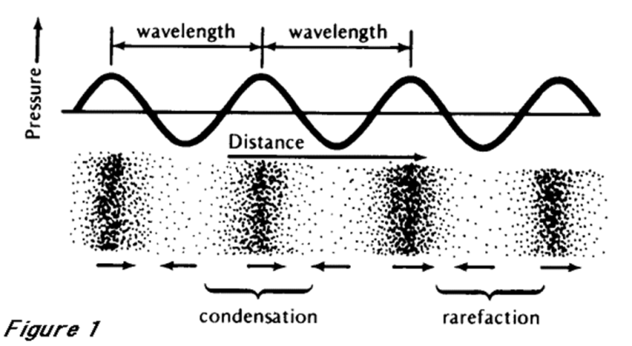

Schéma d’une onde acoustique
La vitesse d’un son est indépendante de sa fréquence et de sa puissance. La variation de vitesse d’un son dépend uniquement du milieu dans lequel elle se propage, qu’il soit liquide, gazeux ou même solide. Pour avoir un ordre d’idée, un son se déplace à une vitesse de 340 m.s⁻¹ dans l’air et à environ 1500 m.s⁻¹ dans l’eau et même à plus de 5000 m.s⁻¹ dans l’acier. Elle ne se propage pas dans le vide car il n’y a aucune matière à travers laquelle elle puisse se propager.
Un son est caractérisé par deux grandeurs totalement indépendantes l’une par rapport à l’autre : sa fréquence en Hertz, et sa puissance en Pascal ou en décibel.
La fréquence d’un son correspond à l’inverse de sa période en seconde et s’exprime en Hertz. Un son ayant une fréquence inférieure à 20 Hz est appelé infrason, alors que supérieur à 20000 Hz c’est un ultrason. Entre ces deux limites se trouvent la gamme des sons audibles par l’homme.
Le Pascal, noté Pa, concerne la puissance d’un son. La propagation d’un son engendre une variation de la pression du milieu dans lequel il se propage. Cependant, par abus de langage, le terme décibel est plus largement employé pour parler de sa puissance. Cette dernière se calcule à l’aide d’une échelle logarithmique d’un rapport de deux pressions. Ainsi on obtient la formule : 20log (P/P0) où P0 représente le son le plus faible audible par l’oreille humaine, qui est établit à 2.10⁻⁵ Pa.
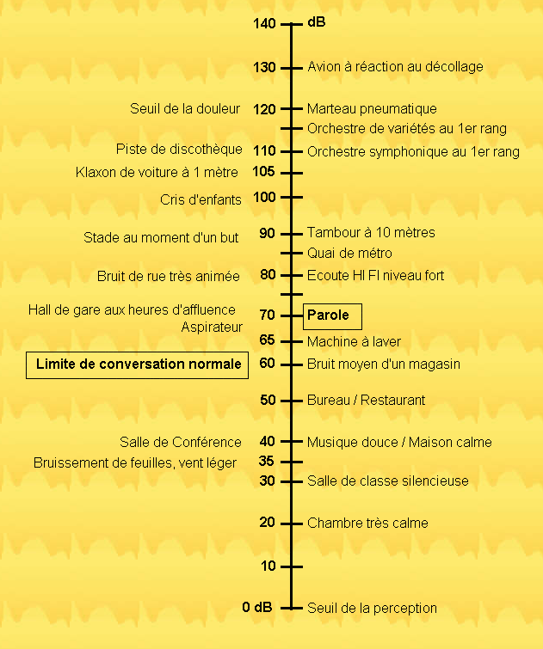
Le tableau suivant nous renseigne sur les puissances sonores dans la vie courante :

- L’emploi des ultrasons par les animaux
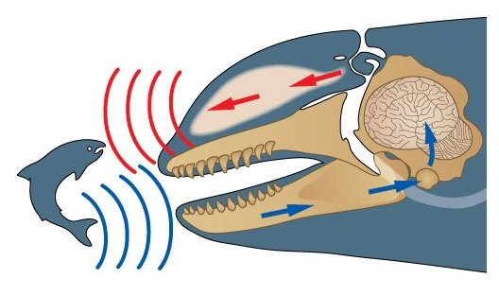
Certains animaux sont capables d’entendre les ultrasons ou même de s’en servir pour se nourrir ou se déplacer. C’est entre autre le cas de nombreux mammifères marins tels que la baleine ou le dauphin, ou terrestre comme la chauve-souris. Nous allons plutôt concentrer notre explication sur la faune aquatique, cette dernière étant largement plus touchée que la faune terrestre. L’animal, doté d’un amas graisseux à l’avant du crâne, appelé aussi « melon », émet des ultrasons à une fréquence variable en fonction de l’espèce. Il réceptionne l’écho à l’aide de sa mâchoire inférieur qui transforme l’onde acoustique en vibration, laquelle est interprétée par un système neurologique très complexe. Le son a, depuis son émission, subi des modifications telle qu’une variation de sa puissance pour la taille de la proie ou de l’obstacle etc. L’animal se sert de ces variations pour identifier le milieu et les animaux qui l’entourent.

Schéma de l’écholocalisation animale

- Le sonar
Le sonar (du nom anglais « SOund NAvigation and Ranging ») a été inventé par R. W. Boyle et P. Langevin en 1917 pour doter les navires d’un système permettant de détecter les autres bâtiments navals. Le sonar emploi le principe d’écholocalisation semblable à celui qu’emploi certains animaux. Cela consiste à calculer la distance séparant un objet d’un autre à l’aide des ultrasons : admettons un sous-marin doté d’un sonar, ce sous-marin émet une salve d’ultrasons en mesurant le temps entre l’émission (T0) et la réception de l’écho (T1). Puis connaissant la vitesse de propagation des sons, le sous-marin est capable de calculer la distance le séparant d’un objet à l’aide de la formule suivante :
D= (T1-T0)/2*V
Notons toutefois que si l’objet se trouve trop près ou trop loin du sonar, ce-dernier ne pourra le détecter convenablement car l’écho sera capté beaucoup trop tôt ou trop tard. On appelle cela la zone morte.
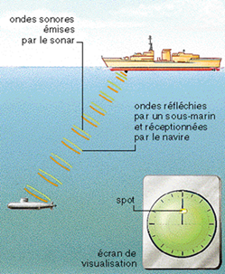

Nous pouvons donc affirmer que le sonar et l’écholocalisation animale utilisent le même principe pour repérer les objets à distance.

- Mesures et manipulations
A l’aide de ces nouvelles informations, nous avons choisi de nous servir d’un sonar. Le seul élément semblable dont nous disposons est un sonar Lego NXT. Nous allons donc nous intéresser sur les propriétés de ce sonar, et voir s’il est possible de modéliser la faune avec.
- Analyse fonctionnelle et prise en main du matériel
Pour mettre en évidence la perturbation du robot dans la partie ultérieure, il nous faut tout d’abord comprendre le fonctionnement d’un émetteur et d’un récepteur à ultrasons. Un récepteur, ou plus couramment appelé microphone, fonctionne de la manière suivante : une membrane à laquelle est reliée une bobine entoure un aimant. Lorsqu’un son est capté, la membrane vibre entrainant la bobine autour de l’aimant. Il se crée ainsi par magnétisme un courant électrique alternatif et sinusoïdale dans la bobine, celle-ci étant reliée à un appareil traitant ce courant. Un haut-parleur quant à lui reprend ce principe mais en sens inverse : c’est en mettant sous tension la bobine que cette dernière se met en mouvement et entrainant la membrane et créant le son.
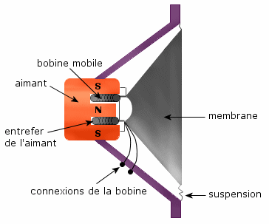
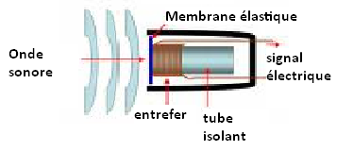

Schéma d’un microphone… et d’un haut-parleur
Il existe aussi un autre moyen d’émettre des ultrasons. Les transducteurs emploi une propriété physique de certains corps appelée piézoélectricité. Un corps dit piézoélectrique est capable de se déformer en émettant des ultrasons sous une certaine tension, et est réciproquement capable de créer un courant sous une contrainte. Ainsi une lame de quartz comprise entre deux disques d’acier (pour à la fois transmettre le courant et empêcher la rupture de la plaque de quartz) peut émettre des ultrasons si elle est sous tension. Ce n’est toutefois pas le principe mis en jeu dans les systèmes que nous utiliserons plus tard.
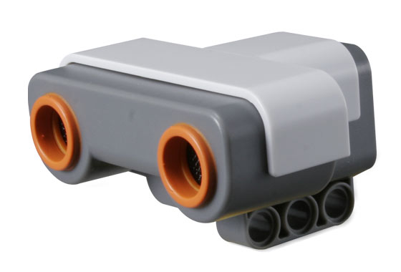
1.2. Prise en main du matériel
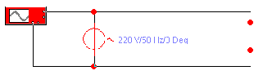
Pour nos mesures, nous avons utilisé deux appareils différents. Nous avons branché un émetteur à un Générateur Basse Fréquence (appelé GBF), puis avons branché un oscilloscope en dérivation sur l’émetteur, nous permettant ainsi de contrôler la tension envoyés dans l’émetteur et la fréquence des ultrasons. Nous avons ainsi approfondis notre maîtrise de ce matériel.

Schéma électrique du circuit de la perturbation
2.1. Mesures autour du NXT
Nous avons effectué deux mesures pour en savoir plus sur ce sonar NXT. Nous avons tout d’abord voulu nous renseigner sur la fréquence qui peut perturber le sonar NXT. Pour cela, nous nous sommes servis de la fonction « View » du robot. Après avoir obstrué l’émetteur (et laisser le récepteur libre), nous avons placé un émetteur à ultrasons inactif devant le récepteur. Le NXT indiquait alors « ?????? », ce qui signifie qu’il ne détecte aucun ultrason. Puis nous avons allumé le GBF auquel est relié l’émetteur intrus. La valeur indiquée correspondait toujours à « ?????? ». Nous avons donc fait varier la fréquence, et avons remarqué que pour des ultrasons compris dans une gamme de 40 à 50 kHz, l’interface NXT affiche 3 cm. Nous avons donc conclus que le robot pouvait éventuellement être perturbé lorsque la fréquence était comprise dans cette gamme. Nous avons donc décidé, pour tenter de perturber ce robot, d’employer une fréquence de 40 kHz.
Nous avons ensuite voulu tester la fiabilité de l’émetteur. Nous avons pour cela placé un obstacle en carton à une distance variable, puis réalisé une série de vingt-cinq mesures en augmentant la distance entre le sonar et le carton de cinq centimètres à chaque relevé, et enfin les insérer dans un graphe nous donnant une idée de sa précision par rapport à la valeur réelle.

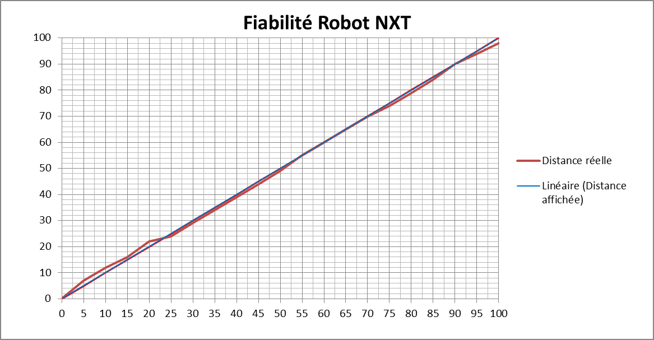

La courbe en rouge correspond au relevé effectué ; celle en bleue aux valeurs réelles de la distance. Nous pouvons remarquer que le robot est relativement précis, bien qu’il ait tendance à surestimer la distance réelle pour lorsque l’obstacle se trouve à moins de 25 cm. Nous savons ainsi que, lors du parcours du robot, il sera relativement précis la distance à laquelle détectera un obstacle.

2.2. Mesure autour de la perturbation
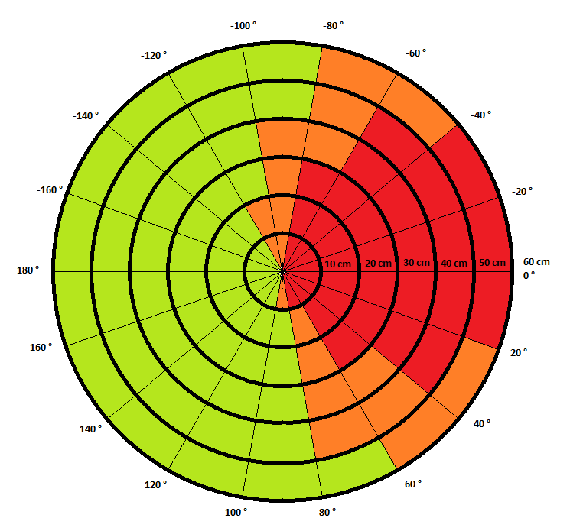
Cette mesure va nous renseigner sur l’efficacité d’une perturbation en fonction de la distance et de l’angle. Pour mettre en évidence la perturbation, nous avons réalisé une succession de mesures dans le plan sur une surface en plastique lisse. Celle-ci consiste à faire varier l’angle et la distance de la source perturbatrice, tout en plaçant à une distance nominale un objet que le robot est sensé détecter. L’objet en question se trouve à 40 cm et la tension aux bornes de l’émetteur est de 3,5 V. Voici donc le graphe obtenu :

Vert = Aucune perturbation Orange = Perturbation faible (<10 cm) Rouge = Perturbation forte (>10cm)
Le sonar est placé au centre, émetteur et récepteur orienté vers 0°. Nous observons que le robot est plus facilement perturbé lorsque la source intruse se situe à sa gauche. Cela s’explique par le fait que le récepteur n’était pas au centre, mais légèrement sur la gauche car le robot étant composé d’un émetteur et d’un récepteur, nous avons choisi de placé le milieu des deux dipôles au centre du graphe. A la vue de ce graphique, nous avons décidé de placer la source intruse à un angle de -40 ° et à une distance de 60 cm.
Après ces diverses manipulations, nous avons conclus que le système de sonar NXT est très semblable au principe d’écholocalisation que les animaux se servent. C’est donc via cet élément que nous allons réaliser notre expérience finale.

- Mise en évidence de la perturbation
Pour notre modèle, nous avons choisi de construire un robot NXT, doté d’un capteur et d’un émetteur à ultrasons. Ce robot est donc capable de se déplacer en ligne droite, mais aussi de tourner à gauche, et à droite.
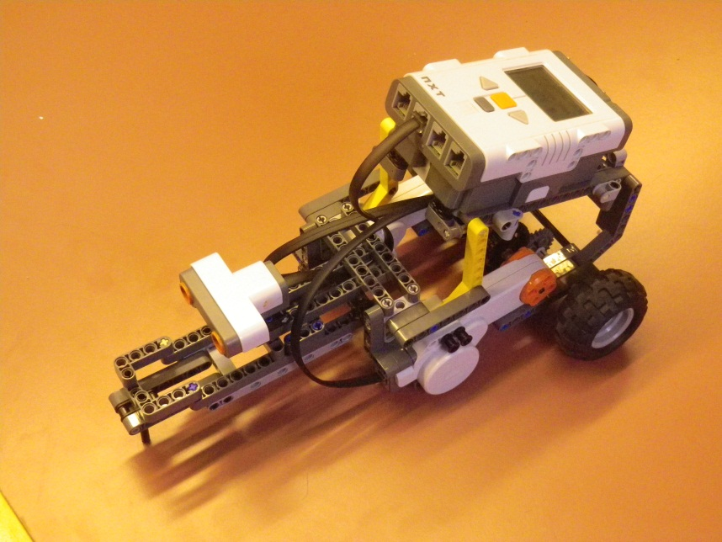
Voici donc notre robot
- Actigramme et algorithme
Pour mettre en évidence une perturbation ultrasonique, nous voulons que le robot suive un parcours simple : il doit avancer jusqu’à détecter un obstacle à moins de 30 cm, tourner de 90° dans le sens horaire, marquer une pause d’une seconde. Il avance encore une fois jusqu’à détecter un autre obstacle à 30 cm. Il tourne ensuite de 90° dans le sens antihoraire, fait une pause d’encore une seconde et enfin avance sur environ1 m, puis s’arrête.
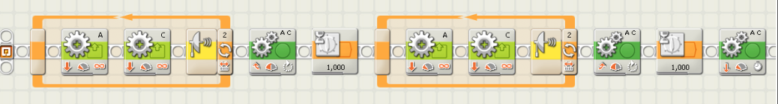
Le parcours précédemment défini se traduit par cet algorithme NXT :

Algorithme du robot sous NXT
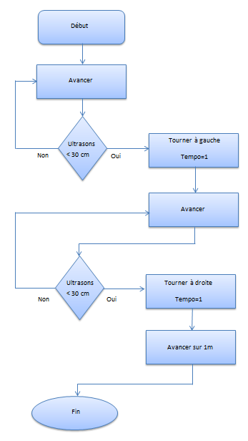
Que nous pouvons traduire par cet actigramme :

Actigramme de l’algorithme

- Expérience (les vidéos sont disponibles sur le blog)
Nous avons placé en premier lieu trois étoiles jaunes au sol : celles-ci indiquent les points importants théoriques du parcours : la première, la deuxième rotation, et enfin le point d’arrivé. Le robot a donc une trajectoire définie par les étoiles jaunes.
A la suite du premier parcours sans la source intruse d’ultrasons, nous observons que globalement le robot respecte bien la trajectoire définie, les petits décalages avec la théorie étant négligeables.
Nous voulons alors démontrer les effets des perturbations ultrasoniques sur ce modèle. Les étoiles rouges placées au sol sont les points où le robot est censé être perturbé, puis s’arrêter. Ainsi nous verrons si les mesures sont exactes, et dans le cas où elles ne le seraient pas, quel facteur peut causer cette erreur.
Nous allons donc placer la source intruse d’ultrasons selon notre relevé précédent, c’est-à-dire à -40° et 60 cm avec une tension de 3,5 volts.
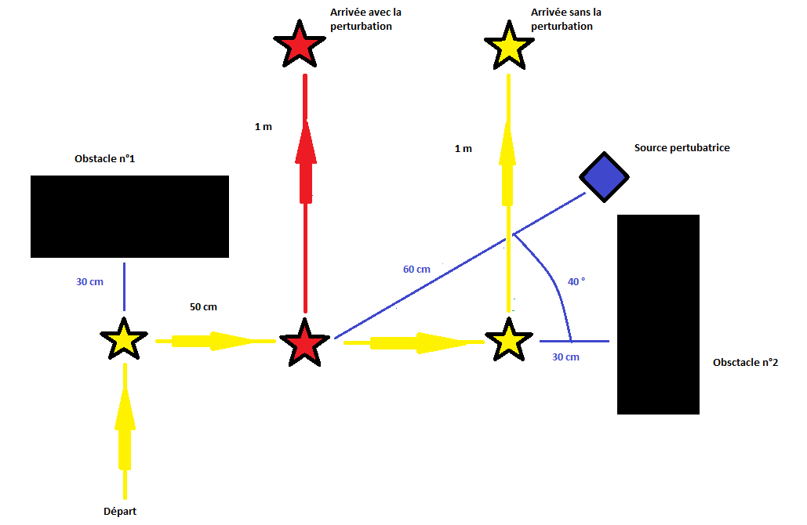Schéma théorique des parcours du robot
Sur le schéma, les traits jaunes correspondent à la trajectoire sans la perturbation ; les traits rouges avec.

- Analyses, interprétations et analogies :
Nous observons que le robot suit relativement bien le parcours théorique de sa perturbation lorsqu’il est soumis à une source d’ultrasons externe. Nos mesures et interprétations précédentes se sont donc révélées exactes. Le robot devait normalement suivre le premier parcours s’il n’était pas perturbé. Or, il n’est pas arrivé à la destination prévue. L’expérience a donc bien démontré que les sonars peuvent grandement perturber les animaux s’ils emploient la même fréquence.
Toutefois, il est important de noter que notre parcours et notre maquette ne respecte pas l’échelle réelle : ainsi, le décalage entre le point d’arrivée avec et sans la perturbation ne peut être assimilé à une mesure en taille réelle. Cette maquette montre donc qu’il est possible de perturber un animal se servant d’un principe d’écholocalisation, mais ne nous renseigne pas en quelle proportion.

Conclusion :
Nous avons montré qu’il était possible de mettre en évidence les effets néfastes des pollutions ultrasoniques sur la faune (essentiellement marine) par le biais d’un robot modélisant un animal. Si nous comparons notre modèle à un animal se servant du principe d’écholocalisation, nous nous apercevons que ce modèle correspond relativement bien à la réalité : les animaux et le robot se servent du même principe pour se repérer dans l’espace et comme dans le modèle, l’animal n’interprète que les sons appartenant à la fréquence dont il se sert. En revanche, ce modèle ne nous renseigne pas sur les proportions de la perturbation créée.
Depuis la remise en question de l’impact des sonars sur la faune, des progrès ont été faits pour la protection des espèces sensibles à ces perturbations. Ainsi de nombreux sonars usent de fréquences bien largement supérieures à celle employées par les animaux, et donc ne les perturbent pas.
Mais certains sonars usent parfois de fréquences basses, comme par exemple en 2000 où l’armée américaine a testé un sonar de gamme de fréquence comprise entre 3000 et 7000 Hz. Il en a résulté l’échouage au Bahamas de 16 baleines, dont 7 trouvées mortes.

Sources :
www.wikipedia.com www.grenoble.archi.fr Google Images

Carnet de bord :
http://tpe-ultrason.overblog.com/

